Хвіртка “ЛАЙТ” 1.48м Х 1м

Секційна панель «ЕКО»

l-2500мм h-930мм d-4/3мм 75 м.кв.
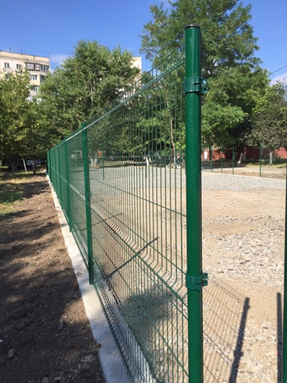

Стовп d45 L-2500 в бетон

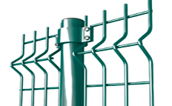

Кріплення для секцій «Еко»
